Consultas en MySQL #2

#1 Obtener listado de canciones del género 1

[SELECT](http://localhost/phpmyadmin/url.php?url=https://dev.mysql.com/doc/refman/5.5/en/select.html) nombre FROM canciones WHERE genero\_id = 1

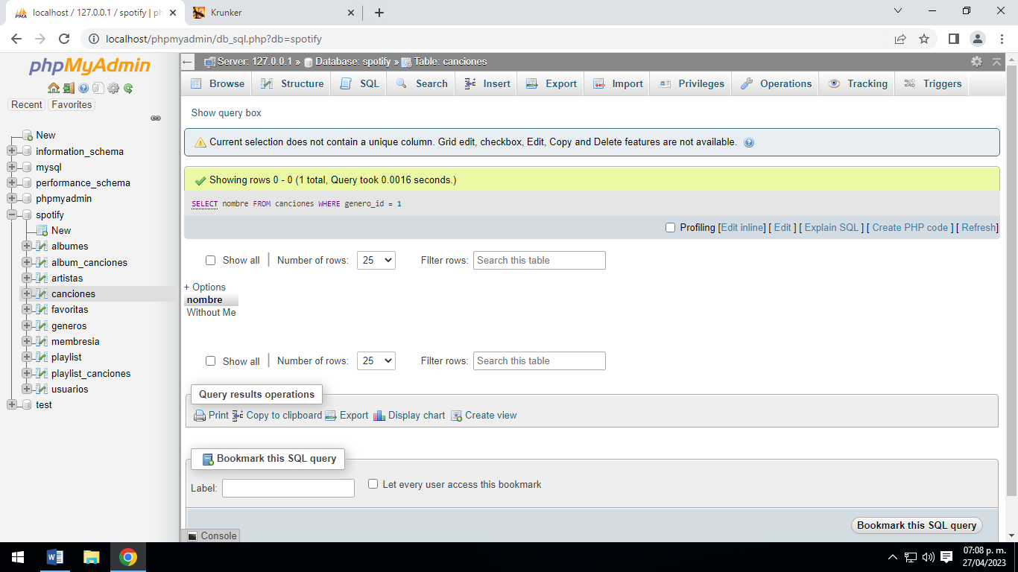

#2 Mostrar el total de canciones que tiene el artista 1

[SELECT](http://localhost/phpmyadmin/url.php?url=https://dev.mysql.com/doc/refman/5.5/en/select.html) [count](http://localhost/phpmyadmin/url.php?url=https://dev.mysql.com/doc/refman/5.5/en/group-by-functions.html" \l "function_count" \t "mysql_doc)(\*) FROM canciones WHERE artista\_id = 1

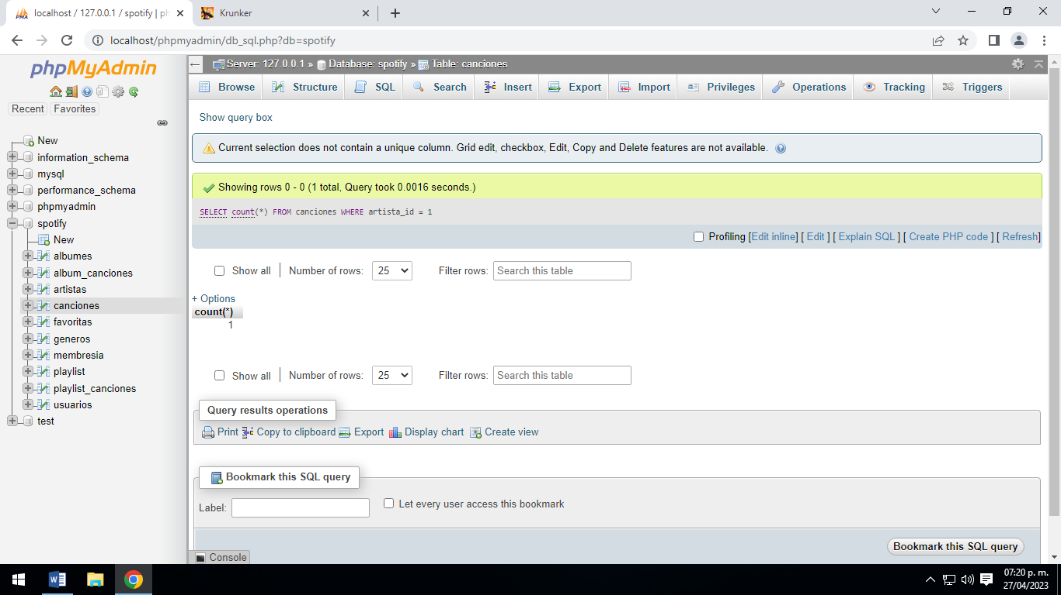

#3 Mostrar el total de playlist del usuario 1

[SELECT](http://localhost/phpmyadmin/url.php?url=https://dev.mysql.com/doc/refman/5.5/en/select.html) [count](http://localhost/phpmyadmin/url.php?url=https://dev.mysql.com/doc/refman/5.5/en/group-by-functions.html" \l "function_count" \t "mysql_doc)(\*) FROM playlist WHERE usuario\_id = 1

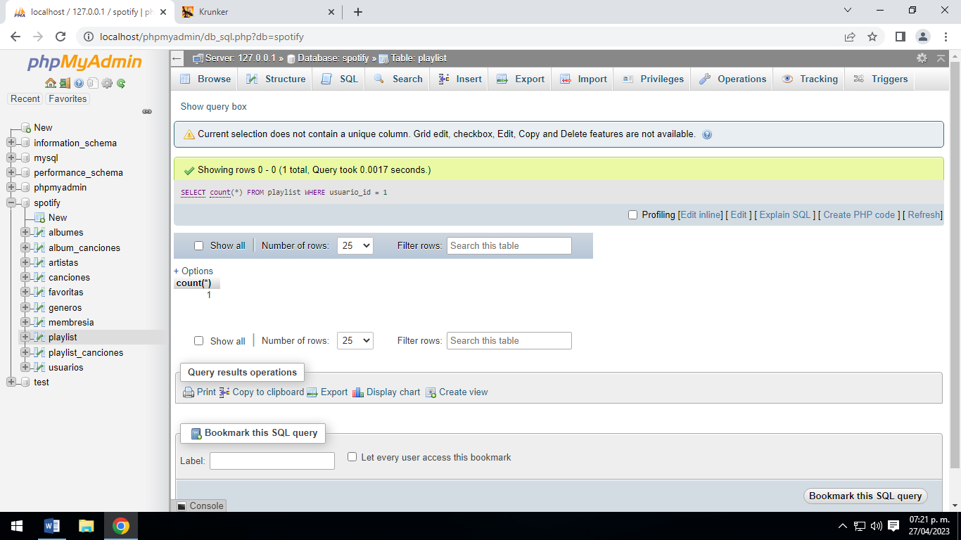

#4 Mostrar el total de usuarios que ha comprado la membresía individual

[SELECT](http://localhost/phpmyadmin/url.php?url=https://dev.mysql.com/doc/refman/8.0/en/select.html) [count](http://localhost/phpmyadmin/url.php?url=https://dev.mysql.com/doc/refman/8.0/en/aggregate-functions.html%23function_count" \t "mysql_doc)(\*) FROM usuarios WHERE membresia\_id = 1;

#5 Mostrar el número de canciones que son favoritas del usuario 1

[SELECT](http://localhost/phpmyadmin/url.php?url=https://dev.mysql.com/doc/refman/8.0/en/select.html) [count](http://localhost/phpmyadmin/url.php?url=https://dev.mysql.com/doc/refman/8.0/en/aggregate-functions.html%23function_count" \t "mysql_doc)(\*) FROM favoritas WHERE usuario\_id = 1;

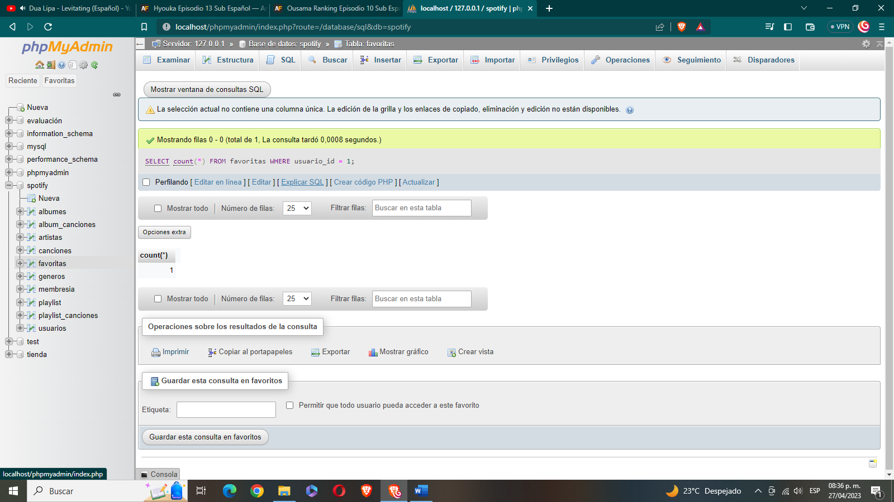

#6 Obtener el listado del nombre de todos los álbumes de la plataforma

[SELECT](http://localhost/phpmyadmin/url.php?url=https://dev.mysql.com/doc/refman/8.0/en/select.html) nombre FROM albumes;

#7 Mostrar listado de canciones con fecha de lanzamiento menor al 2020

[SELECT](http://localhost/phpmyadmin/url.php?url=https://dev.mysql.com/doc/refman/8.0/en/select.html) nombre FROM canciones WHERE YEAR(fecha) < 2020;

#8 Obtener el listado de canciones y el nombre del artista

[SELECT](http://localhost/phpmyadmin/url.php?url=https://dev.mysql.com/doc/refman/5.5/en/select.html) canciones.nombre AS 'cancion', artistas.nombre AS 'artista' FROM canciones, artistas WHERE canciones.artista\_id = artistas.id

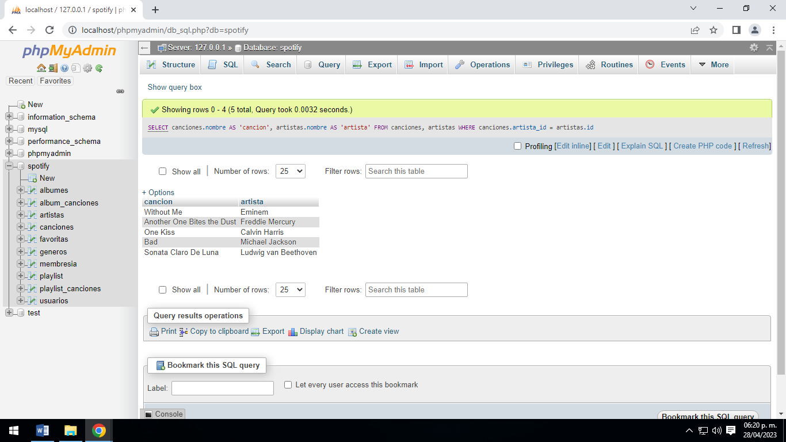

#9 Obtener listado de álbumes por nombre y el nombre del artista

[SELECT](http://localhost/phpmyadmin/url.php?url=https://dev.mysql.com/doc/refman/5.5/en/select.html) albumes.nombre AS 'album', artistas.nombre AS 'artista' FROM albumes, artistas WHERE albumes.artista\_id = artistas.id

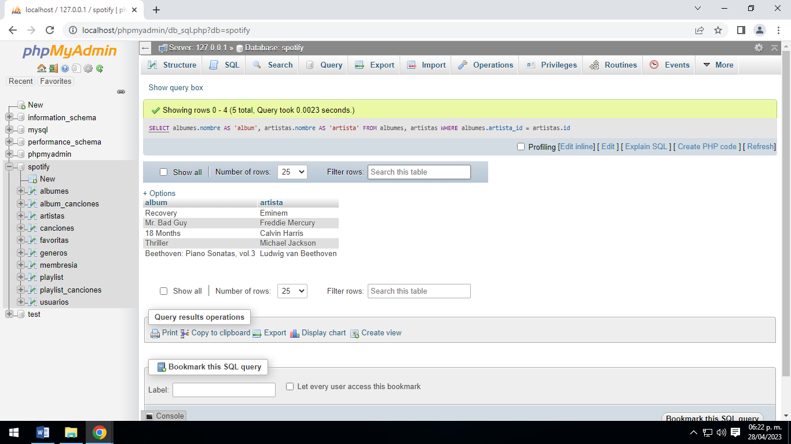

#10 Mostrar los playlist por nombre y el nombre de los usuarios que los creo

[SELECT](http://localhost/phpmyadmin/url.php?url=https://dev.mysql.com/doc/refman/5.5/en/select.html) playlist.nombre AS 'playlist', usuarios.nombre AS 'usuario' FROM playlist, usuarios WHERE playlist.usuario\_id = usuarios.id

